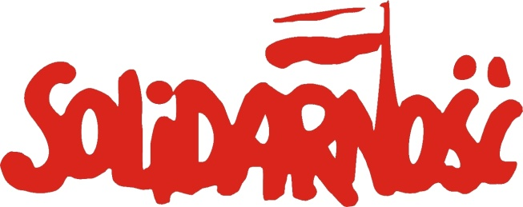

Dział Rozwoju Związku i Kontaktów z Organizacjami Związkowymi pragnie powiadomić, że w dniu 20 stycznia bieżącego roku w ramach programu Grosik podpisana została umowa z biurem podróży „Bartek”.
Wynegocjowane warunki są następujące:

1. Wysokość rabatu przy imprezach grupowych na rok 2009 ustala się na poziomie 5% brutto od całości zamówienia, zachowując rabat dodatkowy: 1 osoba 100% rabatu przy każdej grupie od 15 osób wzwyż.

2. Wysokość rabatu przy tanich wczasach rodzinnych: rabatu nie udziela się w pierwszej kategorii osób, gdzie występuje cena promocyjna, natomiast dla dzieci w wieku od 7 – 17 lat przewidziano rabat w wysokości 5%, a dla wszystkich osób dorosłych nie korzystających z ceny promocyjnej / bez dziecka w wieku przedszkolnym/ przewidziano rabat w wysokości 10% - brutto od całości sumy.

3. Wszystkim indywidualnym uczestnikom naszych imprez z ramienia Klienta zapewniamy system ratalny wg. poniższych ustaleń : przy umowach zawartych we wrześniu i październiku poprzedniego roku stosujemy zaliczkę w wysokości 100,00 zł od osoby płatną w dniu podpisania umowy oraz 4 raty do 30 marca roku następnego, natomiast umowy zawierane po 1 stycznia danego roku obowiązuje zaliczka w wysokości 200 zł od osoby i 2 raty płatne do 30 kwietnia danego roku.

Całą proponowaną ofertę biura podróży „Bartek” można zobaczyć na stronach: www.biurobartek.pl www.taniewczasyrodzinne.pl

Rabat obowiązuje na wszystkie proponowane usługi z wyjątkiem ofert promocyjnych.
Wszystkich chętnych zapraszamy do skorzystania z tej nowej propozycji.

Dział Rozwoju Związku
Marek Bogusz

